Šiandien siūlau pasimokinti piešti Užgavėnių kaukę.
Piešimas/tapyba „Užgavėnių kaukė“
Mums reikės: balto popieriaus lapo, trintuko, pieštuko, drožtuko, spalvotų pieštukų, flomasterių, vaškinių kreidelių, pastelių, guašo, akvarelės, teptuko, indelio vandeniui.
1. Užgavėnės – žiemos šventė, simbolizuojanti žiemos išvarymą siekiant prisišaukti pavasarį bei žyminti paskutinę žiemos mėsiedo dieną. Šventė žavi liaudiško humoro grožiu ir kūrybingumu. Pagrindiniai šventės simboliai – persirengėliai, kaukės, blynai, Lašininio ir Kanapinio kova, Morės deginimas
2.Popieriaus lape pieštuku nupiešiame kaukę: Pvz.:
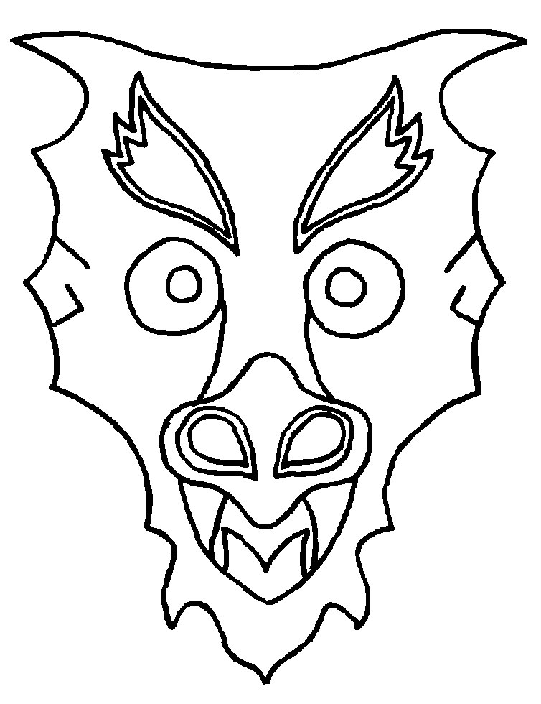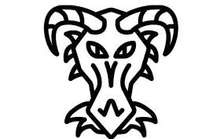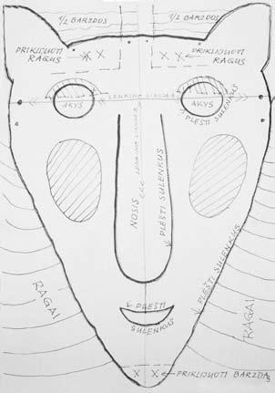

3.Nupieštą kaukę nuspalviname, padekoruojame.
